«ПАСПОРТ КОМНАТНОГО РАСТЕНИЯ»

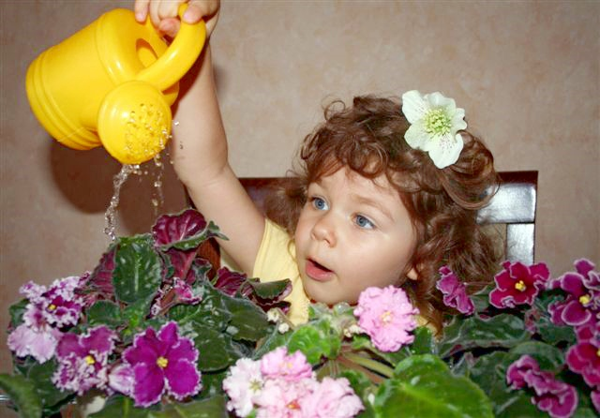

УСЛОВНЫЕ ОБОЗНАЧЕНИЯ ПО ДАННЫМ «ПАСПОРТА КОМНАТНОГО РАСТЕНИЯ»

1. Общие показатели 2. Влажность воздуха
- выносливое; - капризное; - регулярно опрыскивать; 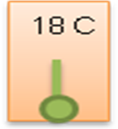 - обычная t

3. Отношение к свету
- прямые солнечные лучи; - рассеянный свет; - полутень; - тень

4. Полив

- хорошее подсушивание земли; - лёгкое подсушивание земли

- постоянно влажная земля; - уровень воды в поддоне

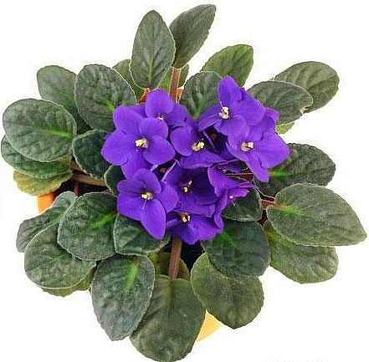
УЗУМБАРСКАЯ ФИАЛКА
Представляет собой невысокое травянистое растение с укороченным стеблем и розеткой многочисленных длинночерешковых листьев. Листья бархатистые, овальной, округлой или яйцевидной формы. Верхняя сторона листьев - от светло до темно-зеленого, нижняя – бледно-зеленая или фиолетовая, с резко выступающими жилками.
Родина – склоны гор Восточной Африки.
Размножение: листовым черенкованием или делением куста.
Почва: лёгкая, дренажная (специально для сенполий).
Свет: обязательно рассеянный. Не выносит холодного воздуха и сквозняков.
Температура: в период активного роста 18-25°C.
Полив: под куст или в поддон, не допускать пересушивания. Влажность воздуха: не играет существенной роли

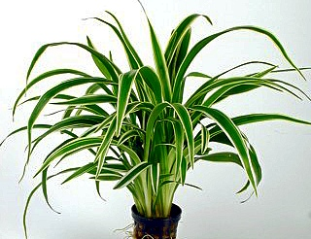
ХЛОРОФИТУМ

Родина – Южная Америка. Хлорофитум является одним из наиболее распространенных комнатных растений. Это не удивительно: он быстро растет, у него красивые изогнутые листья, а весной и летом на тонких стеблях появляются сначала мелкие белые цветы, а потом крошечные розетки листьев. Их можно отделить и укоренить. Еще одна причина популярности хлорофитума - его выносливость.
Свет: Яркий рассеянный свет. Хорошо растет около восточного или западного окна. В слишком темном месте растение теряет декоративную привлекательность. Температура: Умеренная. Зимой не ниже 18°С. Конечно неприхотливый хлорофитум не погибнет при неблагоприятных температурах, но это обязательно скажется на его внешнем виде. Полив: Обильный с весны до осени. Почва должна быть все время влажной. Умеренный зимой. Влажность воздуха: Летом время от времени листья полезно опрыскивать и устраивать теплый душ. Обязательно опрыскивание, если растение содержится рядом с отопительной системой

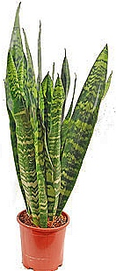
САНСЕВЬЕРА
Сансевьера - многолетнее корневищное вечнозеленое травянистое растение с прямостоячими суккулентными ланцетовидными листьями. Цветет обычно весной, в апреле - мае, маленькими белыми цветками, собранными в кистевидные соцветия. По ночам от них исходит достаточно сильный аромат ванили. Все виды этого рода на редкость неприхотливы и очень выносливы.
Свет: яркий рассеянный свет, переносит как легкую полутень, так и полную тень. Но для пестролистных растений необходим яркий интенсивный свет, так как в тени теряется пестрая окраска листьев.
Температура: весенне-летний период предпочитает умеренную в пределах 18-25°С, в осенне-зимний период температура длительное время не должна опускаться ниже 14-16°С, в случае длительного понижения температуры растение заболевает.
Полив: умеренный с весны до осени — почва должна успеть просохнуть. Зимой полив ограниченный. При поливе, особенно зимой нельзя допускать попадания воды в центр розетки — это может вызвать загнивание.

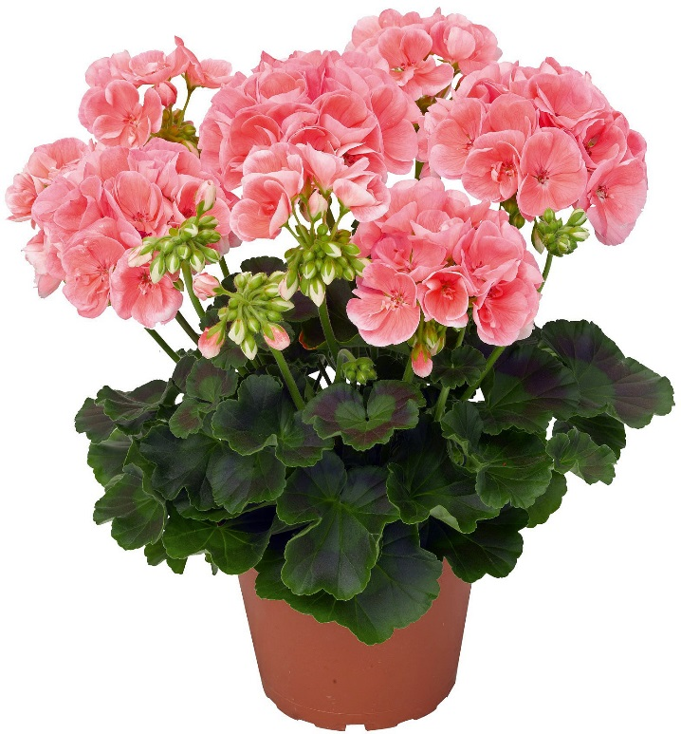
ГЕРАНЬ (пеларгония)
Свет: яркий. Растение переносит прямые солнечные лучи.
Температура: летом — комнатная. Зимой пеларгонии содержат как можно прохладнее, при температуре 8-12°С.
Полив: умеренный, так как пеларгонии не любят переувлажнения. Зимой растения поливают очень умеренно. Влажность воздуха: В жаркие дни можно опрыскивать
Герань можно выращивать и на подоконнике, и в саду или на балконе. Помимо своей красоты, герань создает вокруг себя положительную ауру. За ней легко ухаживать, она редко подвергается заболеваниям, требует умеренного полива и не слишком питательной земляной смеси, устойчива к засухе, обладает высокой жизнестойкостью. Они долго цветут крупными и красочными соцветия

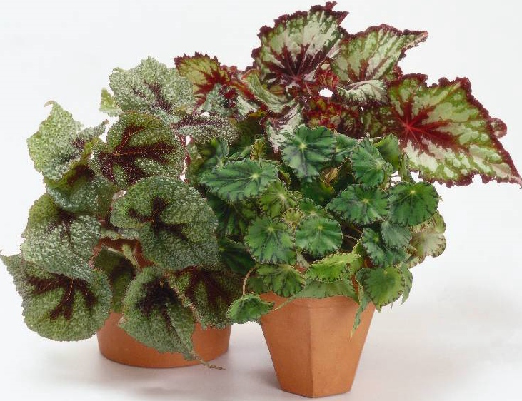
БЕГОНИЯ КОРОЛЕВСКАЯ
Многолетнее травянистое растение высотой 25-40 см, компактной формы, листья блестящие, крупные, длиной около 8 см, цветки 3 - 5 см в диаметре, белой, розовой, желтой, красной окраски, немахровые, полумахровые и махровые. Родина - тропические и субтропические области Америки, Африки и Азии. В 1812 году бегония получила интересное русское название - «ухо Наполеона», так как по очертанию и красноватому цвету нижней стороны лист некоторых видов бегонии действительно похож на большое отмороженное ухо. Свет: полутень. От прямых солнечных лучей растение следует притенять.
Температура: для обильного цветения желательна температура не ниже 18°C, лучше 20-25°C.
Полив: регулярный. Влажность воздуха: растение хорошо переносит опрыскивание.

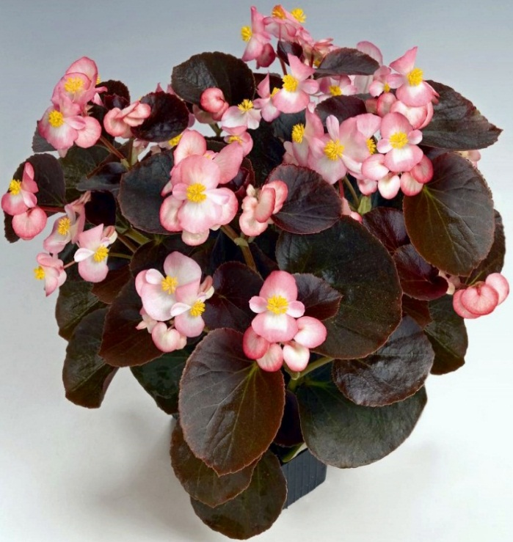
БЕГОНИЯ ВЕЧНОЦВЕТУЩАЯ

Многолетнее травянистое растение высотой 25-40 см, компактной формы, листья блестящие, крупные, длиной около 8 см, цветки 3 - 5 см в диаметре, белой, розовой, желтой, красной окраски, немахровые, полумахровые и махровые. Родина - тропические и субтропические области Америки, Африки и Азии. В 1812 году бегония получила интересное русское название - «ухо Наполеона», так как по очертанию и красноватому цвету нижней стороны лист некоторых видов бегонии действительно похож на большое отмороженное ухо. Свет: полутень. От прямых солнечных лучей растение следует притенять.
Температура: для обильного цветения желательна температура не ниже 18°C, лучше 20-25°C.
Полив: регулярный. Влажность воздуха: растение хорошо переносит опрыскивание.

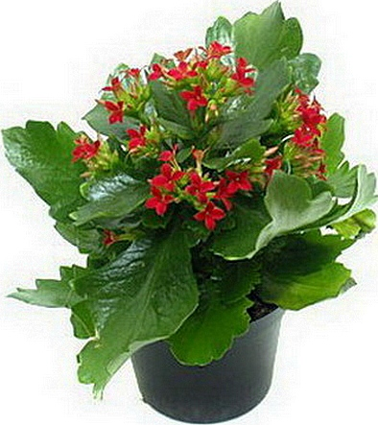
КАЛАНХОЕ
Родина этого растения – Мадагаскар.
Свет: рассеянный. От прямых солнечных лучей растение следует притенять.
Температура: растение нуждается в тепле и минимальном уходе. Растение лучше всего растет и цветет при температуре 15-30 °C. Не держите горшок с каланхоэ на сквозняке или на холодном подоконнике.
Полив: когда почва становится сухой на ощупь, каланхоэ необходимо обильно поливать. Каланхоэ относится к засухоустойчивым растениям, но не допускайте полного пересыхания почвы, отрицательно сказывающегося на росте. При поливе избегайте попадания воды на листья. Влажность воздуха: растение хорошо переносит опрыскивание.

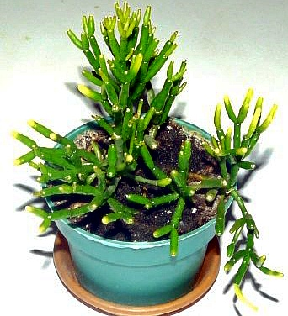
ХАТИОРА

Семейство: кактусовые. Родина: Бразилия.
Корневище: корни поверхностные, слабо развитые. Стебли: прямые или дугообразные, членистые.
Листья: отсутствуют. .Плод: ягода.
Репродуктивная способность: размножается стеблевыми черенками и прививкой.
Свет: яркий свет без прямого солнца.
Температура: 18 – 22 °C, в период покоя 12 – 16 °C.
Полив: в период покоя редкий, в период роста умеренный
Продолжительность цветения: зимой или весной в течение месяца

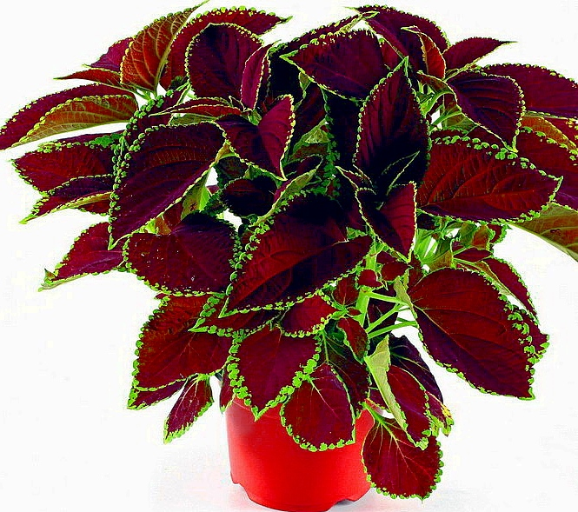
КОЛЕУС
Родина- тропики Африки и Азии. Это кустистое растение до 35 см высотой с четырехугольными сочными, почти прозрачными стеблями и бархатистыми листьями с окраской, богатой оттенками, и пильчатыми краями. У большинства форм листья похожи на крапивные. Главную привлекательность растения составляют листья, пестрые, с разнообразным сочетанием красного, желтого, зеленого, коричневого цвета,пятен и полос. Цветет колеус, вскидывая метелку с мелкими невзрачными цветками.
Свет - Яркий свет.
Температура - Оптимальная температура летом 18° С, зимой - не ниже 12° С, так как в более прохладных помещениях растение может сбросить листья. Летом выносят на свежий воздух. .
Полив - Поливать необходимо мягкой водой, летом опрыскивать. Зимой почва должна быть лишь слегка влажной.

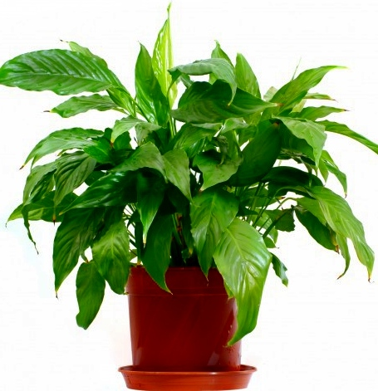
ДРИМИОПСИС

Родина — Южная и Восточная Африка. Многолетнее луковичное растение из семейства гиацинтовых. Цветет круглый год с небольшими перерывами. Цветки белые и мелкие. Растение неприхотливо, однако нуждается в хорошем освещении. Характерная особенность растения - это изменение окраски листьев, темные пятнышки обычно появляются в начале весны и летом, а с осени до периода покоя они постепенно пропадают совсем.
Свет: яркий рассеянный.
Температура: оптимально: в весенне-летний период 19-23 C, зимой 12-15°C
Полив: обильный в весенне-летний период. С осени полив сокращают, зимой поливают умеренно.
Влажность воздуха: время от времени листья моют губкой от пыли и периодически опрыскивают

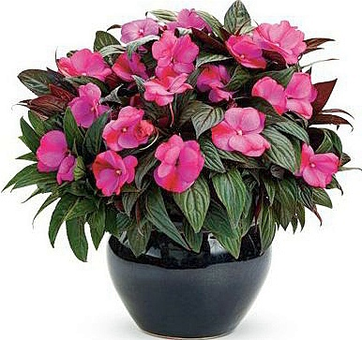
БАЛЬЗАМИН
Травянистое растение до 60 см высотой из семейства бальзаминовых, родом из тропиков Восточной Африки. В Европе впервые появилось в 1596 году. В народе носит название огонек - за яркую окраску цветов, распускающихся большую часть года. Стебли хрупкие и сочные, легко ломаются, из надлома вытекает сок. Листья мясистые, яйцевидные, при недостатке влаги быстро обвисают. Цветки в пазухах листьев красные, пурпурово-розовые, с длинной загнутой шпорой.
Свет - яркий свет Температура - Зимой содержат при температуре 10-16С. Более высокую температуру растение может перенести при хорошем освещении и высокой влажности воздуха. Летом рекомендуется выносить на открытый воздух.
Полив – обильный, почва должна быть постоянно влажной, Влажность воздуха –Умеренная, время от времени листья следует опрыскивать, избегая попадания воды на раскрытые цветки.

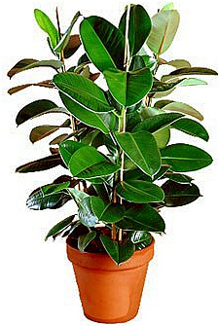
ФИКУС КАУЧУКОНОСНЫЙ
Фикус не любит перемен, поэтому лучше сразу определить для него постоянное место и, по возможности, не переносить, не передвигать и не тревожить. Летом фикус можно выносить на свежий воздух, балкон или террасу. Для фикуса подходит светлое место с притенением от прямых солнечных лучей летом.
Свет: яркий рассеянный.
Температура: в весенне-летний период 23-25°C, зимой большинству видов нужна температура 12-15°C, но они неплохо переносят зимовку и в тепле жилого помещения.
Полив: обильный в весенне-летний период. С осени полив сокращают, зимой поливают умеренно.
Влажность воздуха: растение способно переносить сухой воздух, однако хорошо отзывается на опрыскивание.

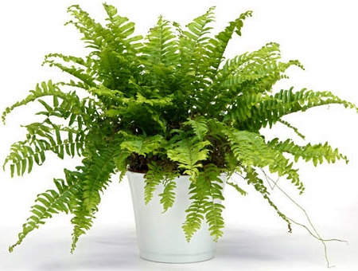
НЕФРОЛЕПИС
Красивый устойчивый папоротник, самый выносливый среди комнатных культур папоротников. Нефролепис -быстрорастущее растение. Самые распространенные виды Нефролепис возвышенный с прямыми листьями до 60 см длиной. Папоротник неприхотлив и пригоден для вертикальных композиций
Свет: рассеянный, от полуденных лучей следует притенять.
Температура: умеренная, весенне-летний период оптимальная температура около 20°C, при температуре выше 24°C, должна быть высокая влажность, так как высокие температуры плохо переносит.
В осенне-зимний период оптимальная температура в пределах 14-15°C
Полив: в весенне-летний период поливают обильно, в зимний период полив умеренный, почва постоянно должна быть слегка влажной.
Влажность воздуха: высокая. Необходимо по нескольку раз в день опрыскивать растение.

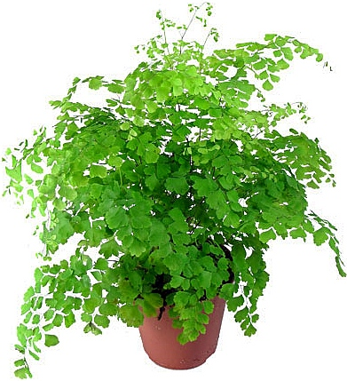
АДИАНТУМ (Венерин волос)
Декоративный папоротник, произрастает преимущественно в тропиках. В России встречается на Кавказе. Название растение получило из-за тонких ломких стеблей, покрытых ажурными нежно-зелеными листочками, напоминающих женские кудри. Листики растения называются “вайи”. На их нижней стороне имеются спороносные зоны в виде коричневых пятен
Свет: любит освещение, но не переносит прямых лучей солнца
Температура: умеренная, весенне-летний период оптимальная температура около 20°C, при температуре выше 24°C, должна быть высокая влажность, так как высокие температуры плохо переносит. В осенне-зимний период оптимальная температура в пределах 14-15°C
Полив: в весенне-летний период поливают обильно, в зимний период полив умеренный, почва постоянно должна быть слегка влажной.
Влажность воздуха: высокая. Необходимо по нескольку раз в день опрыскивать растение, кроме холодных дней.

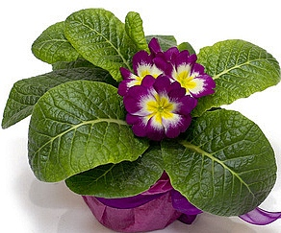
ПРИМУЛА

Травянистое красивоцветущее комнатное растение с укороченным стеблем и розеткой округлых ворсистых листьев с волнистыми краями. Выращивается как 1-2-летнее растение, так как в последующие годы цветет слабее и теряет декоративность. Соцветия - зонтики из ярко-розовых, белых, красных или лиловых цветков - возвышаются вторым ярусом над листьями. Цветет примула с ранней весны до декабря
Свет - яркий свет
Температура - в весенне-летний период 20-26°C, зимой 16-18°C, растение способно переносить понижение температуры до 12°C.
Полив - почва должна быть постоянно влажной, но чрезмерный полив или, наоборот, высушивание земляного кома, может привести к гибели растения и отрицательно повлиять на цветение
Влажность воздуха –Умеренная, воздух вокруг растения время от времени опрыскивают. Необходимо избегать попадания влаги на листья растения

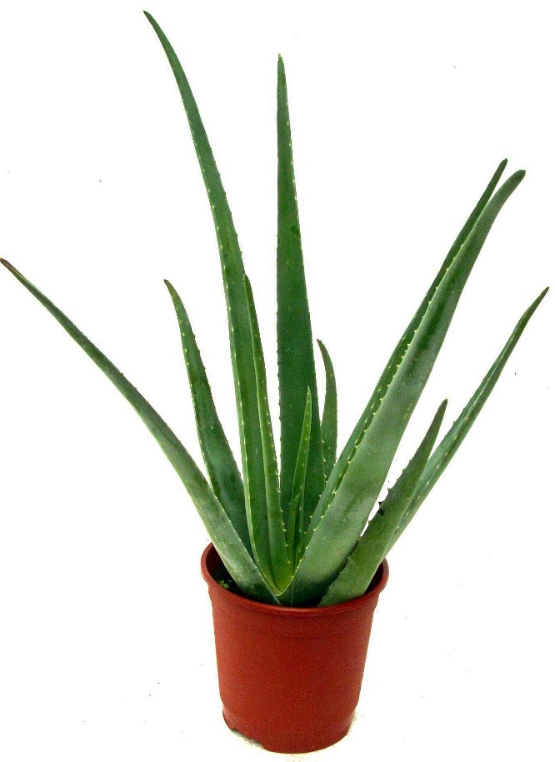
АЛОЭ
Ало́э или столе́тник — род суккулентных растений семейства асфоделовых, содержащий около 400 видов.
Название рода происходит из арабского языка, в переводе с которого оно означает «горький». Растения родом из Африки широко распространены на территории ЮАР, горах тропической Африки, на Мадагаскаре и Аравийском полуострове
Свет: Светолюбиво, предпочитает южные окна, но весной следует осторожно приучать к прямым солнечным лучам, во избежание ожогов.
Температура: Летом температура должна быть умеренной, зимой прохладной.
Полив: Умеренный, по мере просыхания почвы. Зимой редкий. Редкие поливы в осенне-зимний период следует делать водой с температурой на 5-8 °С выше температуры воздуха; в период роста она может быть от 20 до 35 °С.
Влажность воздуха: Можно не опрыскивать или опрыскивать изредка и очень осторожно. Вода не должна попадать в пазухи листовых розеток.

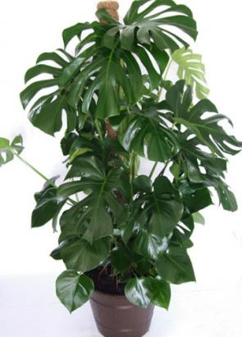
МОНСТЕРА
МОНСТЕРА Родина - Восточная Индия и Южная Америка. Монстера красивое вечнозеленое растение, относящееся к лианам. Растение очень не прихотливое и быстро разрастается, занимая через 3-4 года по пол комнаты
Свет: Умеренная, зимой оптимальная температура - 10-14°C , при более высокой температуре монстера быстро разрастается.
Температура: Температура должна быть выше +16 градусов Цельсия. Если температура ниже, монстера перестаёт расти. Зимой желательно не допускать снижение температуры ниже +12 градусов. При этом надо соблюдать баланс влажность – температур.
Полив: Обильный с весны до осени, зимой поливают так, чтобы почва не пересыхала, но не была переувлажнена. Влажность воздуха: Регулярное опрыскивание. Время от времени листья монстеры обмывают, протирают губкой и полируют. При содержании зимой около отопительной системы могут сохнуть кончики листьев и появляться пятна.

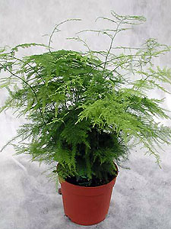
АСПАРАГУС ПЕРИСТЫЙ
Вьющийся полукустарник. Побеги обильно ветвятся, голые. Листья редуцированы до крохотных (0,5 см) треугольных бурых чешуй. Напоминающие нитевидные листья измененные стебли (филлокладии) собраны пучками по 3-12. Длина их 0,5-1,5 см, диаметр — до 0,5 мм. Они слегка изогнутые, светло-зеленые, придают ажурный облик всему растению. Отдельные побеги ориентированы горизонтально, образуя подобие мелкоперистых листьев. Цветки мелкие, одиночные или по 2-4, белые. Родина — Восточная и Южная Африка; растет в субтропических и тропических лесах
Свет: яркий, рассеянный, может расти и в тени.
Температура: умеренная, летом 20-25°C (не выше 25°С), в осенне-зимний период 12-15°С, не ниже 5-8°С.
Полив: летом обильный, в зимнее время полив сокращают, следя, чтобы субстрат не пересох, но и так же не был сильно переувлажнен. Влажность воздуха: высокая.

